디지털 영상처리 연구실 연구보고서

김우헌

##배경이 비교적 균일한 점자

#image 1

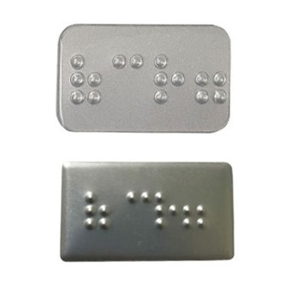

->이진화를 통한 점자 추출 가능성

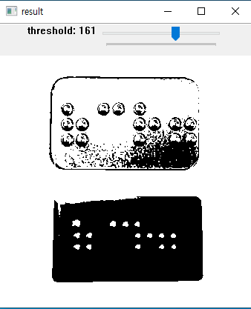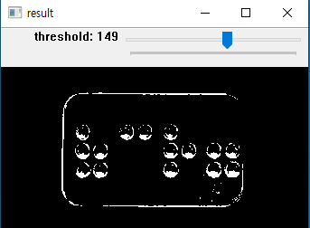

#image 2

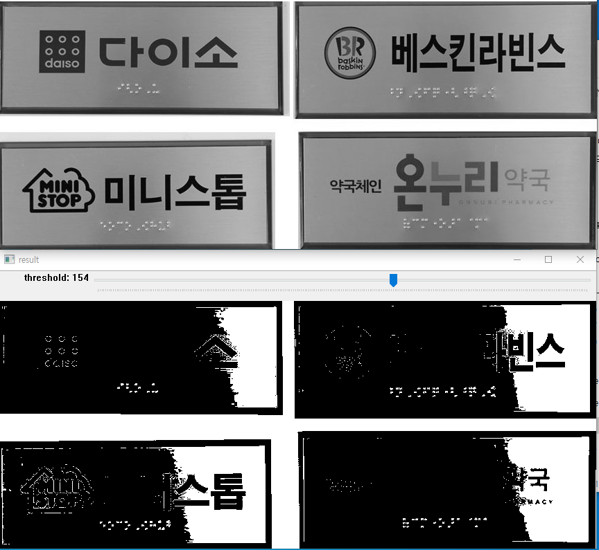

-> 배경이 균일한 경우에는 이진화를 통하여 점자 추출이 원할 합니다.

##흰바탕 배경의 점자

->점자책,점자달력

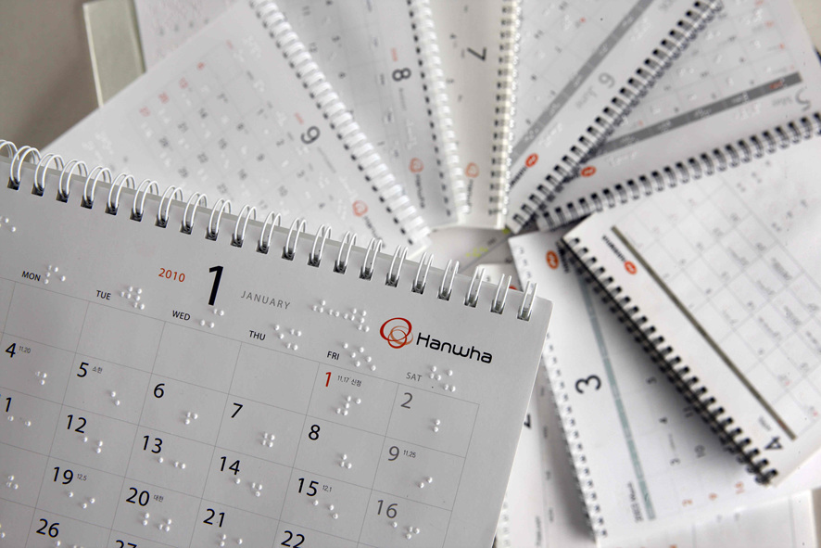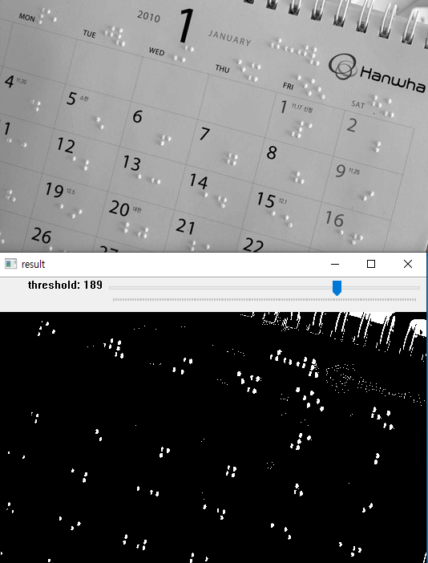

->배경이 흰색일 경우 (점자책,달력)은 조명 빛에 의한 음영이 상당히 좋은 결과로 나와 점자를 추출하기 원활합니다.

##배경이 불 균일한 경우

#컵라면 image

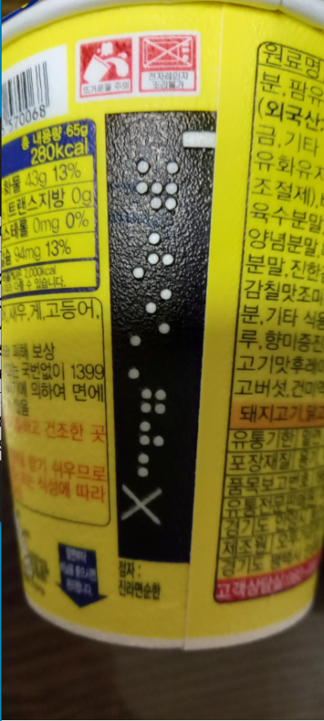 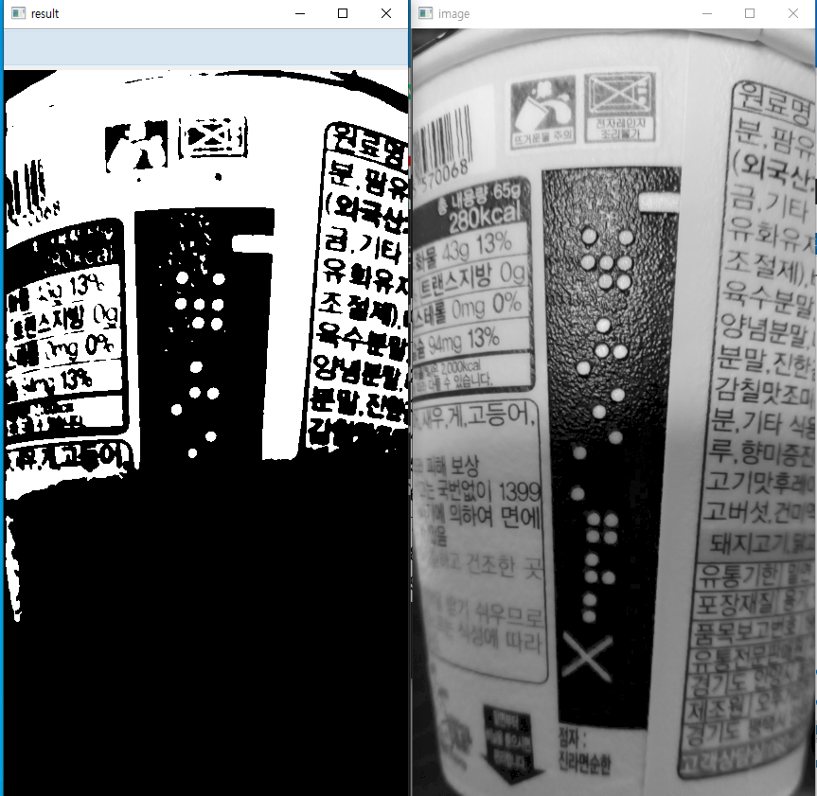

->배경이 불 균일한 경우에는 이진화를 통한 점자추출 어려움

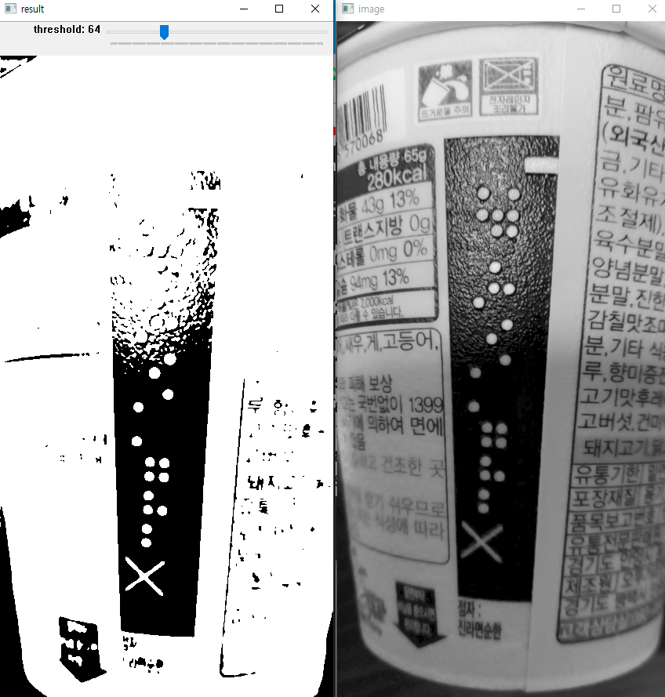  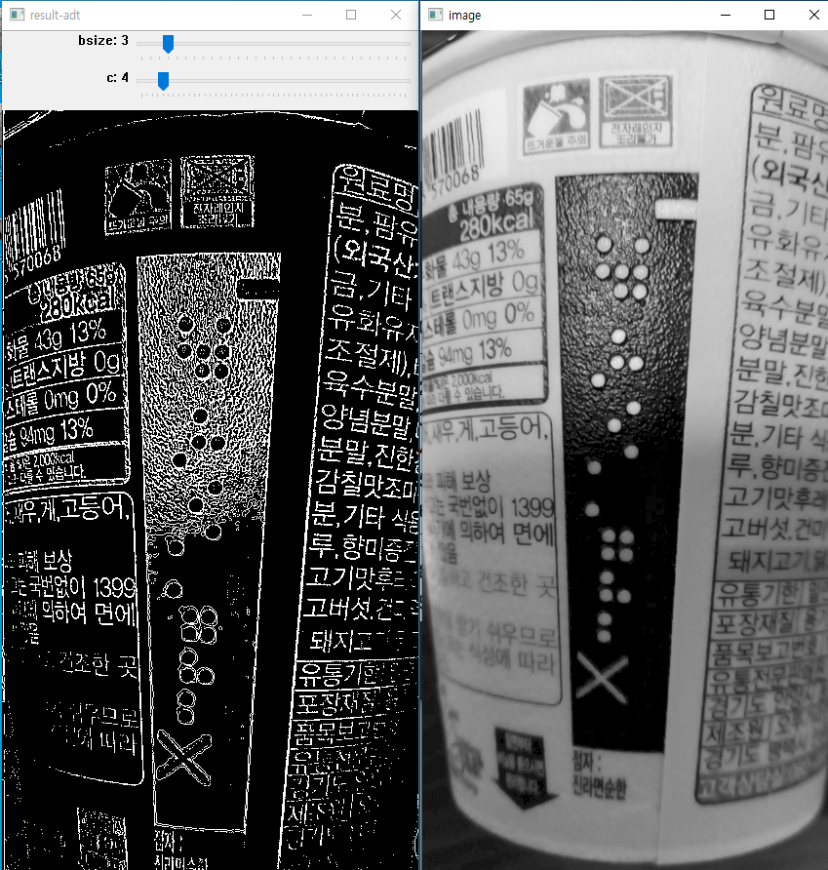

->적응형 이진화를 통하여 점자 추출 가능

#정면에서 촬영한 can image

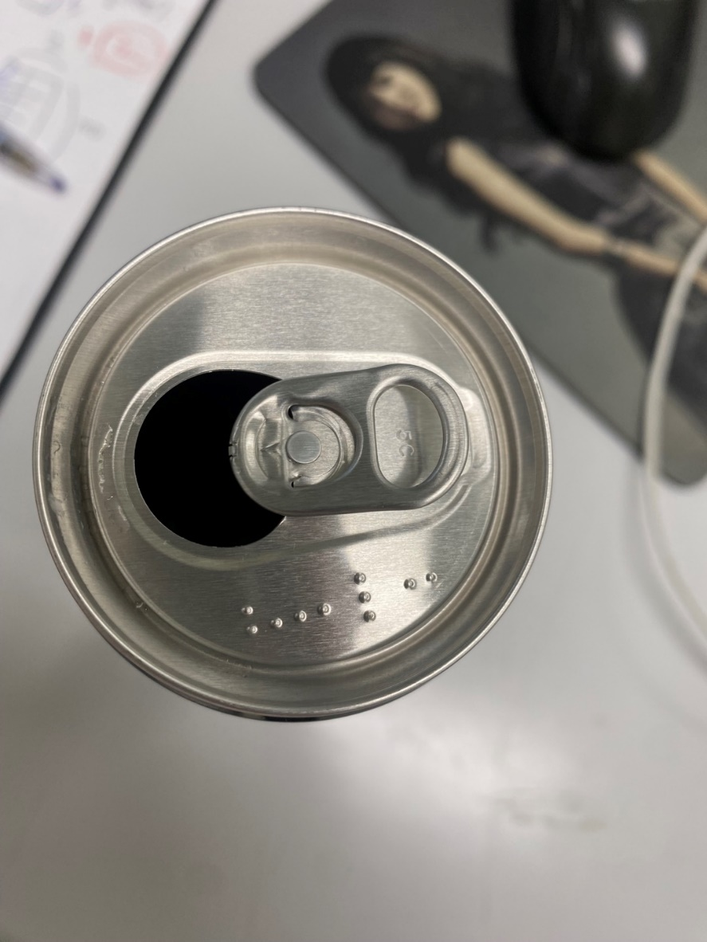 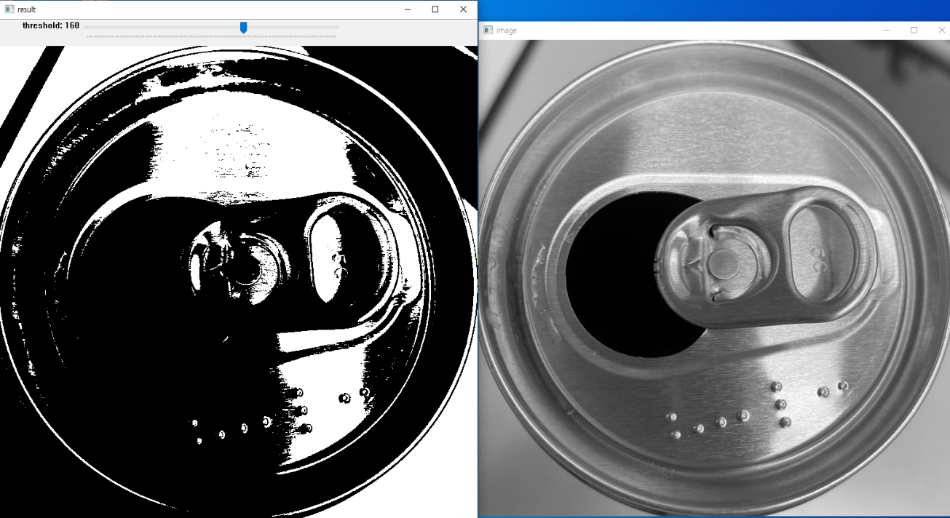

->이진화를 통한 점자 추출

->배경이 불균일하여 컵라면 이미지와 마찬가지로 적응형 이진화

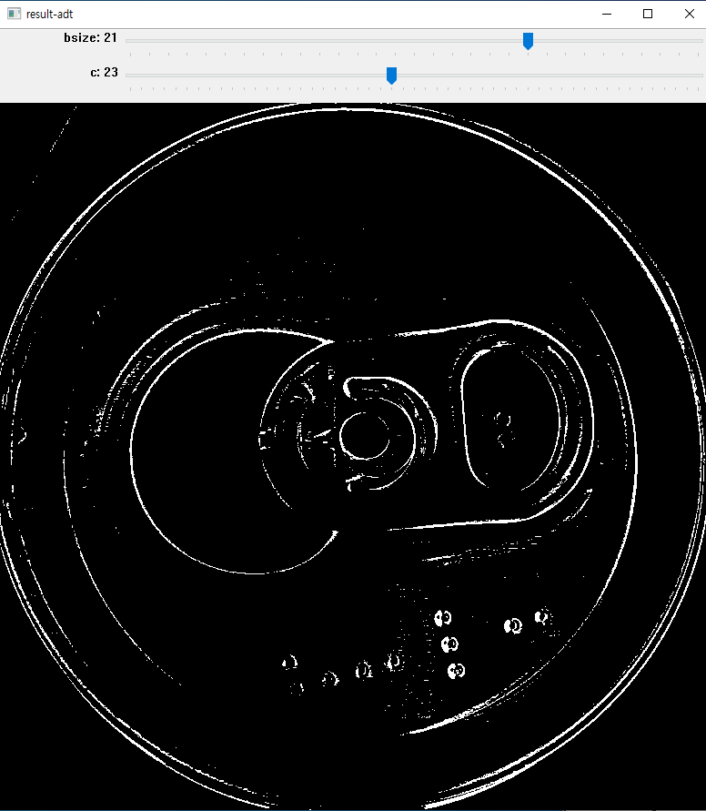

-> 적응형 이진화를 하여도 결과가 만족스럽지 않습니다.

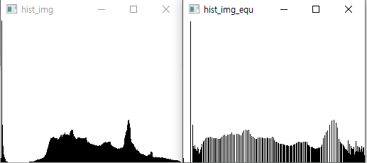

->히스토그램을 확인하여 보았더니 히스토그램이 조금 집중된 것 같아 히스토그램 평활화 진행

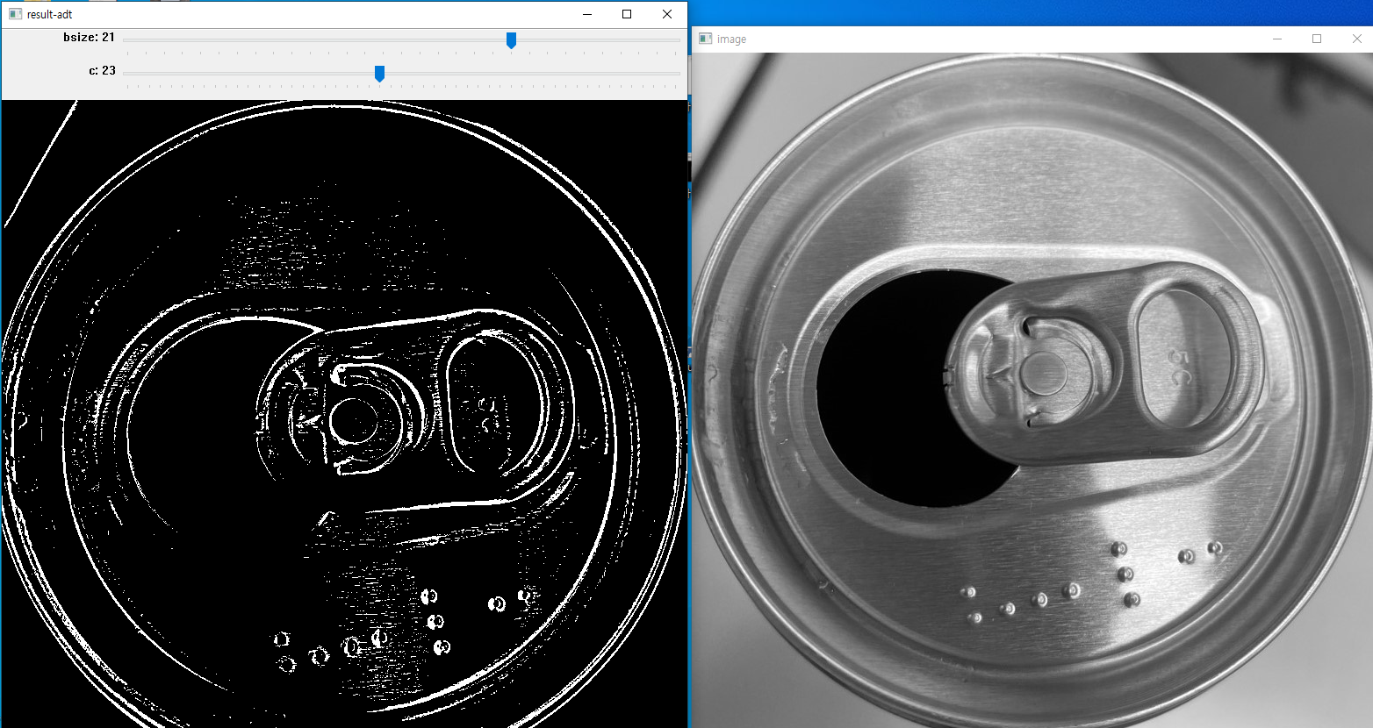

->히스토그램 평활화 과정 진행후에 적응형 이진화로 점자 추출

#측면에서 찍은 can image

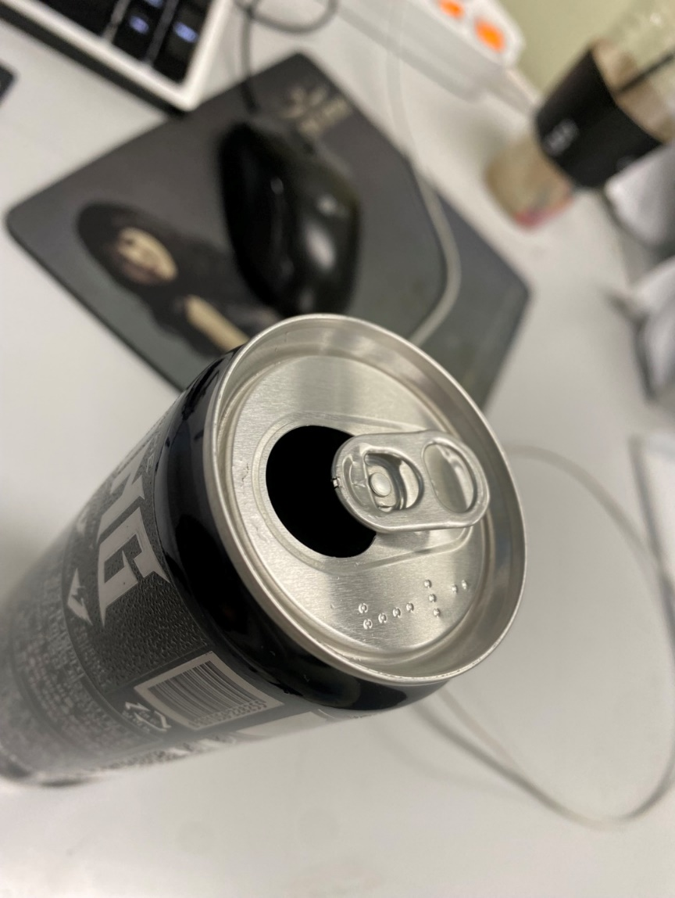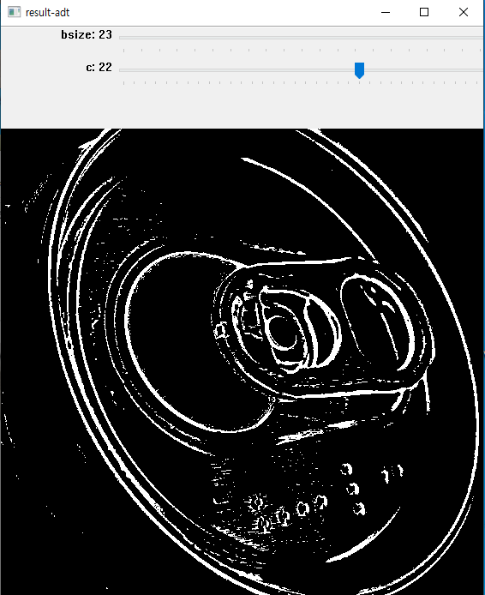

->측면에서 촬영할 경우 점자가 원형이 아닌 일부만 추출되는 문제점 발생

->해결방안 방법?